Les espèces chimiques
I- Notion d’espèce chimique
1- espèce chimique – définition
- Un ensemble d’entités moléculaires, ioniques ou atomiques identiques.
- Une espèce chimique est caractérisée par son aspect (état physique, couleur), par son nom, sa formule chimique et par des grandeurs physiques (solubilité, masse volumique, densité...)
- Une substance constituée d’une seule espèce chimique est un corps pur.
2- identifier les caractéristiques des espèces chimiques dans le (orange ) en utilisant les cinq sens
N.B: Les espèces chimiques peuvent être dangereuses. On ne peut pas tout goûter.
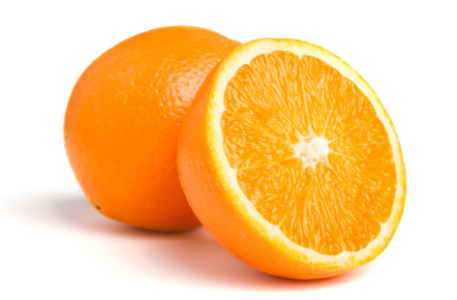 | sens | L’oüe | L’odorat | Le goùt | Le toucher | La vue
 | couleur |  |  |  |  | +
 | odeur |  | +
 | La présence d'eau |  |  | + | + | +
 | La présence de gaz |  | +
 | Son goût sucré |  |  | +
 | Son goût acide |  |  | +
Remarque : Cinq sens ne détecter pas tous les espèces chimiques dans l’orange
Les sens suffisent pas, pour approfondir la connaissance du produit, orange, il faut réaliser des tests (analyses chimiques)
3- Vérification de la présence de certaines espèces chimiques dans l’orange à l'aide d'un simple test
Les tests chimiques permettant de confirmer la présence ou l’absence d’espèces chimiques
Test au sulfate de cuivre anhydre.
But de test | Caractéristique de  sulfate de cuivre (poudre) | Manipulation | Conclusion
détecter l’eau. | - absenced’eau poudre blanche  - présence d’eau la poudre blanche est bleuit | 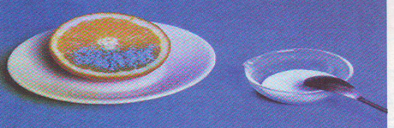 | la poudre blanche bleuit  l’orange contient d’eau
Test à la liqueur de Fehling
But de test | Caractéristique de  liqueur de Fehling | Manipulation | Conclusion
détecter sucres (comme le glucose). | - absence de sucre liqueur  est bleu  - présence de sucre liqueur est rouge brique+chufage |  | précipité rouge brique  l’orange contient sucre
Test pH
But de test | Caractéristique | Manipulation | Conclusion
détecter acide ou base | - 0<pH<7 milieu acide  - pH=7 milieu neutre  - 7<pH<14 milieu base | 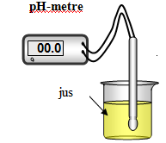 | pH<7  l’orange contient acide

II- Classement des espèces chimiques
1- Espèces chimiques organiques et inorganiques.
- On appelle espèces chimiques organiques, les espèces dont la combustion conduit à la formation de dioxyde de carbone et d’eau.
- Les autres espèces sont des espèces chimiques inorganiques.
- Exemples : espèces chimiques organiques : l’alcool, le butane, , le méthane, le glucose,
espèces chimiques inorganiques : le fer, le cuivre, le chlorure de sodium…
2- Les espèces chimiques naturelles et synthétiques
- Les espèces chimiques naturelles sont celles qui existent dans la nature.
- Les espèces chimiques synthétiques sont préparées par l’Homme à l’aide de transformations chimiques.
- Exemples : espèces chimiques naturelles : sel , sucre
espèces chimiques synthétiques : aspirine
Remarque : Un produit naturel et un produit de synthèse peuvent être chimiquement identiques.

